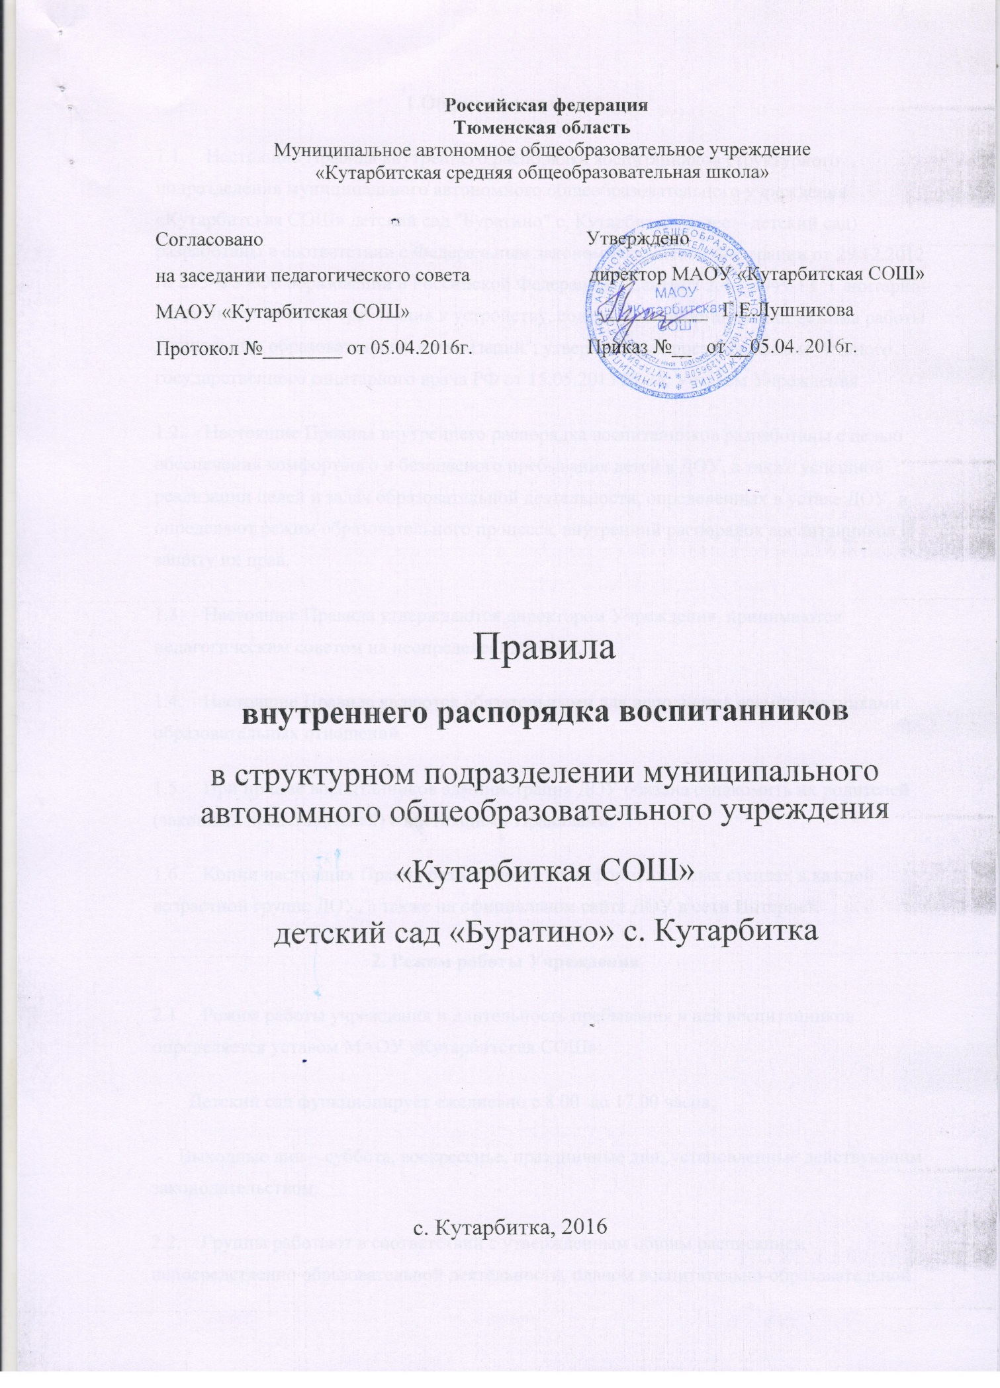

Общие положения

1.1. Настоящие правила внутреннего распорядка обучающихся (далее Правила), разработаны на основании Федерального закона Российской Федерации от 29 декабря 2012 г. № 273-ФЗ «Об образовании в Российской Федерации» и определяют внутренний распорядок обучающихся структурного подразделения МАОУ «Кутарбитская СОШ» детский сад «Буратино» с. Кутарбитка (далее - ДОО), режим образовательного процесса и защиту прав обучающихся.
1.2. Соблюдение правил внутреннего распорядка обеспечивает эффективное взаимодействие участников образовательного процесса, а также комфортное пребывание детей в ДОО.
1.3. Настоящие правила определяют основы статуса обучающихся (далее воспитанников) ДОО, их права как участников образовательного процесса, устанавливают режим образовательного процесса, распорядок дня воспитанников ДОО.
1.4. Введение настоящих правил имеют целью способствовать
совершенствованию качества, результативности организации образовательного процесса в ДОО.
1.5. Настоящие Правила находятся в каждой возрастной группе ДОО и размещаются на информационных стендах. Родители (законные представители) воспитанников ДОО должны быть ознакомлены с настоящими Правилами.
1.6. Настоящие Правила утверждаются руководителем ДОО, принимается с учетом мнения родителей на педагогическом совете на неопределенный срок. 1.7. Настоящие Правила являются локальным актом, регламентирующим деятельность ДОО.

Режим работы ДОО

2.1. Режим работы ДОО и длительность пребывания в нем детей определяется распорядком ДОО.
2.2. ДОУ работает с 8.00 ч. до 17.00 часов.
2.3. Группы функционируют в режиме 5 дневной рабочей недели.
2.4. ДОО имеет право объединять группы в случае необходимости в летний период (в связи с низкой наполняемостью групп, отпусками родителей.)

Здоровье ребенка

3.1. Во время утреннего приема не принимаются дети с явными признаками заболевания: сыпь, сильный кашель, насморк, температура.
3.2. Если в течение дня у ребенка появляются первые признаки заболевания (повышение температуры, сыпь, рвота, диарея), родители (законные представители) будут об этом извещены и должны как можно быстрее забрать ребенка из ДОО.
3.3. О возможном отсутствии ребенка необходимо предупреждать воспитателя группы. После перенесенного заболевания, а также отсутствия более 5 дней детей принимают в ДОО только при наличии справки о выздоровлении.
3.4. Если у ребенка есть аллергия или другие особенности здоровья и развития, то родитель (законный представитель) должен поставить в известность воспитателя, предъявить в данном случае справку или иное медицинское заключение.
3.5. В ДОУ запрещено давать детям какие-либо лекарства родителем
(законным представителем), воспитателями групп или самостоятельно принимать ребенку лекарственные средства.
3.6. Своевременный приход в детский сад – необходимое условие качественной и правильной организации воспитательно-образовательного процесса!
3.7. Выявленные больные дети или дети с подозрением на заболевание в ДОО не принимаются; заболевших в течение дня детей изолируют от здоровых до прихода родителей (законных представителей) или направляют в лечебное учреждение.
3.8. Родители (законные представители) обязаны приводить ребенка в ДОО здоровым и информировать воспитателей о каких-либо изменениях, произошедших в состоянии здоровья ребенка дома.
3.9. О невозможности прихода ребенка по болезни или другой уважительной причине необходимо обязательно сообщить в ДОО. Ребенок, не посещающий детский сад более пяти дней (за исключением выходных и праздничных дней), должен иметь справку от врача с данными о состоянии здоровья ребенка с указанием диагноза, длительности заболевания, сведений об отсутствии контакта с инфекционными больными.
3.10. В случае длительного отсутствия ребенка в ДОО по каким-либо обстоятельствам необходимо написать заявление на имя руководителя ДОО о сохранении места за ребенком с указанием периода отсутствия ребенка и причины.

Режим образовательного процесса

4.1. Основу режима составляет установленный распорядок сна и бодрствования, приемов пищи, гигиенических и оздоровительных процедур, непосредственно образовательной деятельности (далее НОД), прогулок и самостоятельной деятельности воспитанников.
4.2. Организация воспитательно-образовательного процесса в ДОУ соответствует требованиям СанПиН 2.4.1.3049-13.
4.3. Спорные и конфликтные ситуации нужно разрешать только в отсутствии детей.
4.4. При возникновении вопросов по организации воспитательно- образовательного процесса, пребыванию ребенка в ДОУ родителям (законным представителям) следует обсудить это с воспитателями группы и (или) с руководителем ДОО.
4.5. Плата за содержание ребенка в ДОО вносится в банк не позднее 5 числа каждого месяца.
4.6. Родители (законные представители) обязаны забрать ребенка из ДОО до 16.30 ч. Если родители (законные представители) не могут лично забрать ребенка из ДОО, то требуется заранее оповестить об этом администрацию детского сада и сообщить, кто будет забирать ребенка из тех лиц, на которых предоставлены личные заявления родителей (законных представителей).
4.7. Родители (законные представители) воспитанников должны обращать внимание на соответствие одежды и обуви ребёнка времени года и температуре воздуха, возрастным и индивидуальным особенностям (одежда не должна быть слишком велика; обувь должна легко сниматься и надеваться).
4.8. Родители (законные представители) обязаны приводить ребенка в опрятном виде, чистой одежде и обуви. У детей должны быть сменная одежда и обувь (сандалии, колготы, нижнее бельё), расческа, спортивная форма (футболка, шорты и чешки), а также обязателен головной убор (в теплый период года).
4.9. Не рекомендуется одевать ребенку золотые и серебряные украшения, давать с собой дорогостоящие игрушки, мобильные телефоны, а также игрушки, имитирующие оружие.
4.10. В группе детям не разрешается бить и обижать друг друга, брать без разрешения личные вещи; портить и ломать результаты труда других детей.
4.11. Приветствуется активное участие родителей в жизни группы:
- участие в праздниках и развлечениях, родительских собраниях;
- сопровождение детей на прогулках, экскурсиях за пределами ДОО;
- работа в Совете родителей группы или ДОО; - пополнение развивающей среды детского сада

Обеспечение безопасности

5.1. Родители должны своевременно сообщать об изменении номера телефона, места жительства и места работы.
5.2. Для обеспечения безопасности своего ребенка родитель (законный представитель) передает ребенка только лично в руки воспитателя, обязательно расписывается в журнале о приеме ребенка в детский сад.
5.3. Забирая ребенка, родитель (законный представитель) должен обязательно подойти к воспитателю, который на смене. Категорически запрещен приход ребенка дошкольного возраста в ДОО и его уход без сопровождения родителей (законных представителей).
5.4. Воспитателям категорически запрещается отдавать ребенка лицам в нетрезвом состоянии, несовершеннолетним братьям и сестрам, отпускать одних детей по просьбе родителей, отдавать незнакомым лицам.
5.5. Посторонним лицам запрещено находиться в помещении ДОУ и на территории без разрешения администрации.
5.6. Не давать ребенку в ДОО жевательную резинку, конфеты, чипсы, сухарики. 5.7. Следить за тем, чтобы у ребенка в карманах не было острых, колющих и режущих предметов.
5.9. В помещении и на территории ДОО запрещено курение.

Права воспитанников ДОО

6.1. В ДОО реализуется право воспитанников на образование, гарантированное государством. Дошкольное образование направлено на формирование общей культуры, развитие физических, интеллектуальных, нравственных, эстетических и личностных качеств, формирование предпосылок учебной деятельности, сохранение и укрепление здоровья детей дошкольного возраста.
6.2. Основная общеобразовательная программа дошкольного образования направлена на разностороннее развитие детей дошкольного возраста с учетом их возрастных и индивидуальных особенностей, в том числе достижение детьми дошкольного возраста уровня развития, необходимого и достаточного для успешного освоения ими образовательных программ начального общего образования, на основе индивидуального подхода к детям дошкольного возраста и специфичных для детей дошкольного возраста видов деятельности. Освоение ООП дошкольного образования не сопровождается проведением промежуточных аттестаций и итоговой аттестации воспитанников.
6.3. Воспитанники ДОО имеют право на развитие своих творческих способностей и интересов, участие в конкурсах, выставках, смотрах, физкультурных мероприятиях и других массовых мероприятиях.
6.4. В целях материальной поддержки воспитания и обучения детей, посещающих ДОО, родителям (законным представителям) предоставляется компенсация в размере, устанавливаемом нормативными правовыми актами субъектов Российской Федерации: на первого ребенка не менее 20%, не менее 50% размера такой платы на второго ребенка, не менее 70% размера такой платы на третьего ребенка и последующих детей. Средний размер родительской платы за присмотр и уход за детьми в государственных и муниципальных образовательных организациях устанавливается органами государственной власти субъекта Российской Федерации. Право на получение компенсации имеет один из родителей (законных представителей), внесших родительскую плату за присмотр и уход за детьми.
6.5. В случае прекращения деятельности ДОО, аннулирования соответствующей лицензии, учредитель обеспечивает перевод воспитанников с согласия их родителей (законных представителей) в другие организации, осуществляющие образовательную деятельность по образовательным программам соответствующих уровня и направленности. Порядок и условия осуществления такого перевода устанавливаются федеральным органом исполнительной власти, осуществляющим функции по выработке государственной политики и нормативноправовому регулированию в сфере образования.
6.6. Воспитанники ДОО имеют право на уважение человеческого достоинства, защиту от всех форм физического и психического насилия, оскорбления личности, охрану жизни и здоровья:
- оказание первичной медико-санитарной помощи в порядке, установленном законодательством в сфере охраны здоровья;
- организацию питания;
- определение оптимальной образовательной нагрузки режима НОД;
- пропаганду и обучение навыкам здорового образа жизни, требованиям охраны труда;
- организацию и создание условий для профилактики заболеваний, и
оздоровления воспитанников, для занятия ими физической культурой и спортом; - обеспечение безопасности воспитанников во время пребывания в ДОО;
- профилактику несчастных случаев с воспитанниками во время пребывания в
ДОО;
- проведение санитарно-противоэпидемических и профилактических мероприятий.
  - Организацию оказания первичной медико-санитарной помощи воспитанникам ДОО осуществляет медицинский работник Кутарбитского ФАПа.
  - ДОО, при реализации ООП создает условия для охраны здоровья воспитанников, в том числе обеспечивает:
- текущий контроль за состоянием здоровья воспитанников;
- проведение санитарно-гигиенических, профилактических и оздоровительных мероприятий, обучение и воспитание в сфере охраны здоровья воспитанников ДОО;
- соблюдение государственных санитарно-эпидемиологических правил и нормативов;
- расследование и учет несчастных случаев с воспитанниками во время пребывания в ДОО, в порядке, установленном федеральным органом исполнительной власти, осуществляющим функции по выработке государственной политики и нормативно-правовому регулированию в сфере образования, по согласованию с федеральным органом исполнительной власти, осуществляющим функции по выработке государственной политики и нормативно-правовому регулированию в сфере здравоохранения.
6.9. Воспитанникам, испытывающим трудности в освоении ООП, развитии и социальной адаптации, оказывается психолого-педагогическая, медицинская и социальная помощь:
- психолого-педагогическое консультирование родителей (законных представителей) и педагогических работников;
- коррекционно-развивающие и компенсирующие занятия с воспитанниками, логопедическая помощь.
  - Педагогическая, медицинская и социальная помощь оказывается воспитанникам на основании заявления или согласия в письменной форме их родителей (законных представителей).
  - Проведение комплексного психолого-медико-педагогического обследования воспитанников в целях своевременного выявления особенностей в физическом и (или) психическом развитии и (или) отклонений в поведении детей, подготовка по результатам обследования воспитанников рекомендаций по оказанию им психолого-медико-педагогической помощи и организации их обучения и воспитания, осуществляется психолого-медико- педагогическим консилиумом ДОУ (далее ПМПк), деятельность ПМПк регламентируется «Положением о психолого-медико-педагогическом консилиуме».

Поощрения и дисциплинарное воздействие

7.1. Меры дисциплинарного взыскания не применяются к воспитанникам ДОО. 7.2. Дисциплина в ДОО, поддерживается на основе уважения человеческого достоинства воспитанников, педагогических работников. Применение физического и (или) психического насилия по отношению к воспитанникам ДОО не допускается.
7.3. Поощрения воспитанников ДОО проводят по итогам конкурсов, соревнований и других мероприятий в виде вручения грамот, благодарственных писем, сертификатов, сладких призов и подарков.

